目 录
（小二、黑体、居中，样式LW居中标题：ALT+C）
摘 要 ........................................... ...............1
Abstract........................................... ..............2
前 言........................................... ................3
第一章 绪 论 4
1.1 开发背景 4
1.2 关于国内外同类系统的分析 4
1.3 新生入校学校介绍网站设计系统系统软件的任务与目标 6
1.4 本文所作的工作 7
第二章 SNMP、MYSQL与TOPOLOGY开发环境 8
2.1 SNMP 8
2.2 SNMP操作和SNMP报文传输 9
2.3 SNMP V2和SNMP V3 10
2.3.1 SNMP V2协议 11
2.3.2 SNMP V3协议 12
2.4 管理信息库MYSQL 12
2.5 TOPOLOGY开发环境 14
第三章 TOPOLOGY系统总体设计 15
3.1 TOPOLOGY系统总体结构 15
3.2 TOPOLOGY系统各功能模块设计 15
3.3 模块之间的协调 15
第四章 TOPOLOGY网络拓扑发现模块的设计与实现 16
4.1 基于SNMP的主干网拓扑发现 16
4.2 子网内拓扑发现 16
第五章TOPOLOGY网络拓扑图生成/布局模块的设计与实现 17
第六章 总结与展望 18
6.1 课题总结 18
6.2 进一步开发的展望 19
参考文献
致谢

摘 要
随着社会对教育事业的重视，中国人口的增多，以及素质教育的普及，大学校园的面积还是各方面都在逐渐的提升，为了展现良好的校园风貌给新生，需要利用有效的信息化的手段，将良好的校园环境介绍给新生。本系统就是针对这种高等院校的需求，将网络作为校园风貌的展示平台。运用mysql数据库和java开发语言实现一个新生入校学校介绍网站设计系统。本系统由前台展示跟后台管理功能组成，前台实现了校园楼栋，食堂，教师，以及留言等功能组成，后台实现了管理员的管理，留言板管理，老师信息管理，楼栋管理，校园资讯，学校活动，等管理信息组成。
本文首先简单介绍了新生入校学校介绍网站设计系统设计方案实施的重要意义和开发目的。其次对系统整体需求进行了详细的分析，主要介绍了系统功能分析以及通过分析给出其功能模块图和系统流程图。然后对数据库的设计进行了详细的介绍，并绘制了实体关系图。最后对整个系统相应功能模块的实现方法进行了阐述。此外，对系统测试结果和在程序开发过程中遇到的问题及解决办法给出了简要的说明。
关键词：新生入校学校介绍网站设计系统，http，java，mysql

作 者：XXX
指导教师：YYY

Abstract
（小二、黑体、居中，样式LW居中标题：ALT+C）

With rapid development of network, network management becomes more and more complex. Meanwhile, the research and development of network management software are also paid more and more attention to by people. Based on SNMP and MYSQL, this thesis has accounted in detail for the system design of Network Management Software TOPOLOGY developed by this author. The main designing thoughts and implementation schemes of four modules include network topology discovery, topology generation/layout, MYSQL polling and modules coordination /switching. The thesis has examined and discussed with focus on the designing and implementing algorithms of network topology discovery, generation and layout.On the basis of traditional backbone network discovery algorithm, the author gives out two new algorithms for supplement to make the topology more complete, and the new algorithms are creative on a certain extent. Topology layout algorithm presented by this thesis combines the elicitation algorithm to the ring algorithm to make the layout more rational and this is also the characteristic and creative way in this network management software. In the end, the prospect of further development to this system is also explored.
（四号、Times New Roman、间距：固定值22磅，样式LW英文摘要：ALT+E）

Keywords: Topology Discovery; Layout; SNMP; MYSQL; WinSNMP

Written by XXX
Supervised by YYY

第一章 绪 论

1.1 开发背景

随着科学化的不断发展，网络的使用率日益明显的增长以及提高，网络与人们的生活越来越密切，互联网成为人们快速获取、发布和传递信息的重要渠道，已进入人类社会的各个领域并发挥着越来越重要的作用。
随着政府对于教育事业的重视程度越来越提高，素质教育以及人口数量的增加，越来越多的孩子进入大学校园获得更高等的教育。众多的校园，每个学校教育侧重点以及特色是不一样的，以及学校的教育理念宗旨是不一样的，历史文化也是不一样的，对于很多即将需要进入大学的学生们来说，选择有很多迷茫症，以及已经进入了该学校就读的新生们来说，对本校也是陌生不尽了解的，高等院校的校内面积扩张广阔，对于刚刚入学的新生们来说，能够准确的获取自己的宿舍地理位置以及每个教室的地理位置信息是需要耗费比较多的精力，以及熟悉校园的各个角落，都需要花费新生大量的精力去探究。
而传统的方式，学生们只能从线下的渠道了解一个大学校园，或者从当地的bbs上面以及高中老师那里获取一些大学校园了解，但是这些了解并不全面，也不精确，由于每个人的兴趣不一样，适合的方向也不一样，每个高等院校的教学理念以及教育侧重点都是不一样的。因此很可能由于信息的不及时性，造成一些错误的选择，而新生们入学，由于初次入校园，之前对于校园并不清楚，并不了解，如需办理一个入学手续，找到一个办理手续地点都是非常复杂的，都需要经过层层的曲折环绕，获得办理手续地点，可能要经过咨询大量的人群来获取信息，了解宿舍，也需要由辅导员亲自带领认领宿舍地理位置，造成了人力资源的浪费以及时间成本的浪费，导致其他办理入学手续只能排队，造成了整个工作过程的效率低下。传达校内的活动信息也是通过人工的传递。造成了信息的不及时性。
因此，建设开发一个界面友好的新生入学介绍网站显得尤为的有必要。

1.2 关于国内外同类系统的分析

教育从古至今都是社会发展的重中之重，是经济前进的资源以及社会革新的源泉，对于计算机广泛应用的的今天，在国外已经相当成熟的将计算机运用于教育事业当中，并且已经形成了成熟的校园计算机体系。世界上发达国家高度重视信息技术对于教育事业的影响与发展，国外一般具备较大规模的稳定技术队伍提供技术技术服务与支持，有自己高宽带的网络，以及有专门高配置的计算机提供稳定而又安全的服务器。国外对于信息技术的探索在上世纪的六七十年代就已经萌芽，并且发展至今已是比较成熟的信息技术体系了，最早在美国的麻省理工学院，就提出了数字化的校园理念，并且经过四十多年的努力建设，目前已经形成了一个比较成熟的数字化校园体系，并且在欧洲的其他国家也陆续的建立成了数字化的校园，
其管理系统模式一般都是以全局数据信息集中统一管理的中央数据库，而软件开发设计架构体系一般也是以b/s以及c/s模式进行设计的，他们将整个学校的信息数据资源集中数据平台以统筹的角度出发设计考虑。提高整个校园信息体系的管理效率，加大他的数据的流通速度。由于多年的探索和改进，国外的数字化体系已经初具规模。
国外历来注重人文实践的教育，鼓励学生动手的教育概念，从多方面的开发认得潜在的创造能力，以及尽量以开放性的环境创造一个良好的人物性格以及轻松的一个发现与创造的环境。数字化校园体系，对于新生入校学校介绍网站设计系统活动已经相当的智能化，高效能的实时性以及高效率的分配都已经相当的成熟。
(1) 国内现转分析
对于国外的成熟的体系，由于计算机对于国内的应用起步比发达国家晚一步，以及经济等其他的因素，我国计算机应用于校园相较于国外就显得不足，国外的数字化校园体系有很多值得学习以及借鉴的地方，但是国外的国情跟国内的校园情况还是不统一的，对于教育方式，教育实践，教育理念都有差异，不适合将国外的照搬过来。更适合结合本国现在的校园信息技术现状，开发出更适合本土的校园管理信息系统。
从二十年代以来，计算机就已经飞速的发展在我国内，在如今的国内IT产品更是渗透着我过的各行各业，但是IT计算机技术的应用在校园还是显得不那么理想化。现在国内软件的开发更多的还是依靠开源的源码以及框架进行开发的，很多的公司没有自己知识的属于自己独特的框架，虽然开源框架可以很方便的利用，但是对于大型的管理系统还是不适应的，本土化的能力不够强，以及对于多元的用户体验要求还是达不到硬性的要求。计算机网络技术的应用在校园内更是显得不足，对于校园的多元化的要求，计算机很多方面都是没有覆盖的像欧洲发达国家那样的覆盖。校园内对于计算机的覆盖率是比较低的，很多都是单一的应用需求，可以用于大型的数据管理但是对于新型的个性化校园需求还是无法满足的。但是对于现在技术的发展，以及it技术每年的不断更新，更多灵活多变的技术的出现，完全可以满足小型的个性化的校园需求。

1.3系统的任务与目标
在构造系统时，首先从需求出发构造了数据库表，然后再由数据库表结合需求划分出系统需要实现的功能模块。在这里把系统分成了前后台的管理，这样相当于把系统又分成了两个小系统。前台是用户浏览信息的界面，实现注册会员与一般用户的功能区分。后台作为管理员的界面，实现对信息的维护和更新。系统划分了子系统后，下一步的工作是继续划分子系统的小模块。先考虑在进入子系统时应该做什么，进入系统之后又应该做什么，提供那些服务等。例如，前台的注册用户登陆后可以进行定购、留言、修改注册信息等操作。管理员进入后台子系统可以实现增加、修改、删除校内资讯的信息以及回复留言，查看定位等功能。为了后台管理的安全性还对管理员的权限进行了设置。

1.4 本文所作的工作
系统功能是通过前后台管理实现的，前台主要是注册后的会员的功能实现，后台为管理员对系统的管理和维护。下面对前后台的功能做出介绍。
前台功能介绍：
（1）注册管理：实现一般用户的注册，注册会员可以进入会员中心修改自己的注册信息和登陆密码。
（2）校园食品：新生可以查看校园食品，并且可以查看校园具体食品的详情信息。
（3）教师介绍：学校管理员对学校资深教师进行了专题介绍，包括该教师的主攻方向。
（4）学校办公室：对于学校的部门办公室进行了介绍，方便新生能够办理手续。
（4）校园资讯：校园管理员对于校园最新的资讯信息进行了实时更新，新生可以查看。
（4）学校活动：学校举办的大型活动都会在该栏目里面通知，新生们在没有跟辅导员交流的情况下，能够自助了解学校活动信息。
（4）学校地图：为了学生了解学校周围的地理环境，本系统利用百度api接口，将本学校的地理位置显示出来，并且将本学校周围的地理位置也同时显示出来。
（4）留言建议：注册会员可以通过留言板进行留言。
后台功能介绍：
（1）用户管理：系统管理员可以增加、删除一般用户。
（2）校园食品：具有权限的管理员可以对校园食品进行查询、删除。
（3）留言板管理：具有权限的管理员对用户反馈信息进行回复、删除。
（4）教师介绍：具有权限的管理员可以对教师介绍进行查询、删除。
（4）学校办公室：具有权限的管理员可以对学校办公室进行查询、删除。
（4）校园资讯：具有权限的管理员可以对校园资讯进行查询、删除。
第二章 MYSQL与myeclipse开发环境

2.1 软件工程介绍
作为一门专门的学科，软件工程主要教授我们如何进行系统的开发，即系统的整个流程是怎样的。从这门课程我们可以学到要成功的实现系统的开发，必须首先进行需求分析，然后在进行界面设计，系统功能设计，数据库设计，最后进行系统的编程实现。
每款软件都拥有自己的生命周期，并且将其分为三个部分，每部分成递进关系，并且每部分又可分成很多小部分。计划作为软件开发第一阶段，我们必须首先确立我们的这次软件开发是具备意义的，在进行分析，主要为可行分析，包括系统需求分析，如果可行则进入第二阶段的设计；第二阶段需要我们完成系统设计，包含数据库概要设计以及详细设计；第三阶段是系统的实现，主要编码与测试，然后维护。此次设计，从需求分析再到最后系统的编码测试实现，都是按照软件工作的规范要求一步步实施，是进行系统开发的理论依据。

2.2 开发环境及工具

2.2.1 My Eclipse开发工具
My Eclipse其实就是对我们以前使用的Eclipse的升级版本，它们的区别在于一个Web content,而另一个是Web Root文件夹，导致Eclipse文件导入My Eclipse时无法识别。此时我们把web content文件夹里的内容复制粘贴到Eclipse的Web Root里即可，这样服务器在运行的时候才能识别默认Web Root文件夹下的登录首页Index.jsp。它的功能非常强大，能够实现跨越平台的软件开发，实行集成开发，不受环境约束，它集成的系统设计的整个软件环境，程序编码，模块测试，系统调试等。My Eclipse作为开发软件，可构建多种架构如J2EE，Struts,Spring,hibernate等等。
My Eclipse，它是为软件开发服务的，它可实现服务器端程序的开发及测试，软件的数据是通过My Eclipse这个服务器端从数据库获取数据传递给客户端，进行数据获取的。以前的Eclipse我们还需自行下载服务器Tomcat 6.0安装好进行环境配置。而 My Eclipse这款开源软件它集成了服务器端，所以它出现后，较之eclipse更加适用方便可行。

2.2.2 Mysql
Mysql使用了多种编译器进行测试，保证源代码的可移植性；支持AIX、Free BSD、HP-UX、Linux、Mac OS、NovellNetware、Open BSD、OS/2 Wrap、Solaris、Windows等多种操作系统；为多种编程语言提供了API；支持多线程，充分利用CPU资源；提供TCP/IP、ODBC和JDBC等多种数据库连接途径；可以处理拥有上千万条记录的大型数据库。对于一般的个人使用者和中小型企业来说，Mysql提供的功能已经绰绰有余，而且由于是开放源码软件，因此可以大大降低总体拥有成本。
Mysql型数据库关联数据库将数据保存在不同的表中，而不是将所有数据放在一个大仓库内，这样就增加了速度并提高了灵活性。所使用的 SQL 语言是用于访问数据库的最常用标准化语言。 软件采用了双授权政策（本词条“授权政策”），它分为社区版和商业版，由于其体积小、速度快、总体拥有成本低，尤其是开放源码这一特点，一般中小型网站的开发都选择,作为网站数据库。由于其社区版的性能卓越，搭配 PHP 和 Apache 可组成良好的开发环境。

2.3 开发技术

2.3.1 java开发语言
Java作为一款面向对象的编程主要语言，我们知道大学里专门开设有Liux嵌入式专业课程，主要是用于电子芯片开发。Java也不例外，也是为嵌入式开发服务的。但是，后期由于它的发展，不断成熟，重心转入了应用程序方面。在此环境下，它不断更新，推动了Web以及C++语言的飞速发展，并且不受众多浏览器的应用限制。较之其它程序开发语言更具显著的优越性，拥有更为广阔的市场和美好的前景。
Java分为三个体系，分别为Java SE（J2SE，Java2 Platform Standard Edition，标准版），JavaEE（J2EE，Java 2 Platform, Enterprise Edition，企业版），Java ME（J2ME，Java 2 Platform Micro Edition，微型版
另一方面，Java不像传统程序，它从问世起就是一款开源的软件，并不会给其它传统软件利益形成竞争关系，作为一种开源性的软件，广大软件开发爱好者利益更多的研究共享新技术，不断提高更新它的性能。我们知道微软是商业性，它要收费，并不利于它的发展。Java编程语言简洁，强壮的应用性能，减少了系统开发的风险，确保了系统的安全和可靠。
除此之外，Java平台主要是有Java语言构建的，JavaScript等脚本语言深受编程开发人员喜爱。我们大一就学过Microsoft Studio，还有Visual C以及C++，其实，它们都是微软应对Java的冲击，模仿它开发的应对措施，现今开源软件是社会发展的潮流于趋势。
抽象类：建立抽象类的时候，我们必须申明Abstract，并且抽象类我们不能在里面具体写方法。在实际生活中比如电视，不同的厂商开发出来它们的功能属性不同，存在差异，但是又存在着相似点。此时我们抽象类主要用于存储相似共同点，而不同点属性存在抽象类派生的各个子类当中。所以，抽象类另一个主要功能是用于派生我们的子类的，使事物的功能描述更加具体。
final类：我们知道final其实就是包：Java中的包是相关类和接口的集合，创建包须使用关键字package。
继承：Java这门编程语言可以实现编程面向对象化，并且，它拥有类继承的功能。但是，它只能实现单根类的继承，它的基类是Object。
多态类：指它在不同德类里同一变量有可能是静态，也有可能是动态，可以有多种形态而Java却支持单根继承，不支持多态。
接口：我们知道微软针对Java模仿开发出了 C#，在C#中有一个Struct,它呈现的是一种数据结构，里面存储了公共的属性，而Java中的接口与它的原理是一致的，都是公共属性的集合。

2.3.3 ssm框架技术
（Spring+SpringMVC+MyBatis）框架集由Spring、SpringMVC、MyBatis三个开源框架整合而成，常作为数据源较简单的web项目的框架。其中spring是一个轻量级的控制反转（IoC）和面向切面（AOP）的容器框架。SpringMVC分离了控制器、模型对象、分派器以及处理程序对象的角色，这种分离让它们更容易进行定制。MyBatis是一个支持普通SQL查询，存储过程和高级映射的优秀持久层框架。

2.3.2 UI框架技术
作为JS框架的一款最新网页技术，是基于web的图形界面设计插件的集合。此技术建立动态网页时具备安全性能高，并且还具备跨平台性能。另外，通过UI技术，我们开可以运用其组件页面配置与控制。它将以静态文本页面形式传送给浏览器，从而保护了自己的数据信息，具备以下优势：
(1)多控件绑定数据源。数据格式json，可通过HTML5与data-option进行数据源与控件属性的直接绑定，使用起来非常方便。
(2)多事件。能够满足许多界面设计的要求，如将css样式通过tree的check思想设计为直接勾选样式。不收环境约束，任何平台的开发环境皆可使用和部署。
(3)拥有强大的扩展性。通过jar包，可对多个应用进行测试，多台服务器进行响应。

2.3.2 bootstrap技术

Bootstrap，来自 Twitter，是目前很受欢迎的前端框架。Bootstrap 是基于 HTML、CSS、JavaScript 的，它简洁灵活，使得 Web 开发更加快捷。^{[1]} 它由Twitter的设计师Mark Otto和Jacob Thornton合作开发，是一个CSS/HTML框架。Bootstrap提供了优雅的HTML和CSS规范，它即是由动态CSS语言Less写成。Bootstrap一经推出后颇受欢迎，一直是GitHub上的热门开源项目，包括NASA的MSNBC（微软全国广播公司）的Breaking News都使用了该项目。^{[2]} 国内一些移动开发者较为熟悉的框架，如WeX5前端开源框架等，也是基于Bootstrap源码进行性能优化而来。^{[3]}

2.3.3 B/S模式
B/S由客户端、服务器端和中间件三部分构成。客户端主要实现用户与数据进行交互。服务端主要对出具信息进行高效管理，当多个客户同时发出请求时，服务器端具备优化功能。而中间件主要是充当客户与服务器桥梁的一个角色。 B/S是一种web的mis系统模式，可将一个服务器虚拟出多个服务器，从而构成三成架构的模式。
B/S优化了客户端。在每个客户端秩序安装上通用的浏览器即可，使得网络结构更加灵活，省去了不同客户段必须安装不同客户程序的工作。另一方面，维护系统也变得俄功能更加简单，开发人设计不同的客户端程序，不同用户设置不同权限，每个用户通过权限应用程序对自己拥有的权限应用程序进行调用。鉴于它的优越性，B/S 模式已成为各个企业热衷的应用的模式。

第三章系统总体设计

3.1 系统总体结构

从总体功能上看，新生入校学校介绍网站设计系统系统系统主要由前台跟后台两大部分组成同时又由多个子模块组成。
新生入校学校介绍

校园资讯
添加校园资讯

修改校园资讯

删校园资讯

学校办公室
添加学校办公室

修改学校办公室

删除学校办公室

教师介绍
添加教师介绍
息
修改教师介绍
息
删除教师介绍
息
学校食品
学校活动
留言建议

学校食品
查询
食品
信息条件查询
食品
详情信息
路径学校活动修改
学校活动删除
学校活动添加
修改留言
删除留言
添加留言

用户留言
留言查看

图3-1 系统总体结构

3.2系统各功能模块设计

用户
办公室
校园资讯
校园活动
学校地图
教师介绍
留言建议
查看我的留言
校园食品

4.2.2 数据库表设计
为了系统存储数据的需要，对系统方便插入、更新、统计和查询分析等操作。
数据库表结构如下：
表4.1 管理员信息表
字段名 | 数据类型 | 字段描述 | 长度 | 主键
username | varchar | 用户名 | 20 | √
password | varchar | 密码 | 20

表4.3文章信息表
字段名 | 数据类型 | 字段描述 | 长度 | 主键
articleId | varchar | 文章id | 20 | √
title | varchar | 文章标题 | 20
articleClassObj | varchar | 文章类别 | 20
articlePhoto | varchar | 文章主图 | 20
content | varchar | 文章内容 | 20
author | varchar | 作者 | 20
comeFrom | varchar | 来源 | 20
addTime | varchar | 添加时间 | 20

表4.4景点信息表
字段名 | 数据类型 | 字段描述 | 长度 | 主键
classId | varchar | 类别id | 20 | √
className | varchar | 类别名称 | 10
classDesc | Varchar | 类别描述 | 4

表4.6留言信息表
字段名 | 数据类型 | 字段描述 | 长度 | 主键
leaveId | Int | 留言id | 11 | √
title | Varchar | 留言标题 | 20
leaveContent | Varchar | 留言内容 | 11
leaveTime | varchar | 留言时间 | 20
userObj | varchar | 留言人 | 20
replyContent | varchar | 回复内容 | 20
replyTime | varchar | 回复时间 | 20

表4.6留言信息表
字段名 | 数据类型 | 字段描述 | 长度 | 主键
user_name | Int | 留言id | 11 | √
password | Varchar | 登录密码 | 20
name | Varchar | 姓名 | 11
sex | varchar | 性别 | 20
birthDate | varchar | 生日 | 20
userImage | varchar | 用户照片 | 20
qq | varchar | 用户qq | 20
email | varchar | 邮箱 | 20
regTime | varchar | 注册时间 | 20

3.3 模块之间的设计

5.1 管理员登陆模块
管理员输入用户名及密码进行登陆，验证成功后进入后台管理主界面。
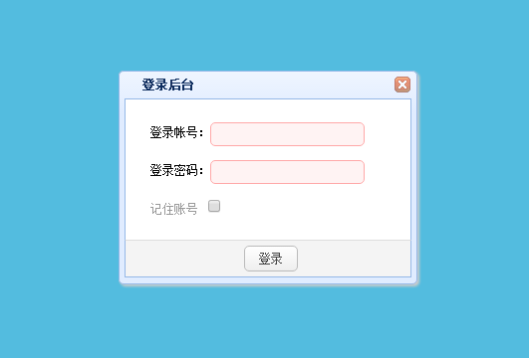

图5.1管理员登陆界面
实现功能主要代码：
<body>
<div id="login">
<p>登录帐号：<input type="text" id="manager" class="textbox"></p>
<p>登录密码：<input type="password" id="password" class="textbox"></p>
<p> <font color="#999">记住账号</font>
<input id="saveid" type="checkbox" onclick="savePaw();" />
</p></div>
<div id="btn">
<a href="#" class="easyui-linkbutton">登录</a>
</div>
<script type="text/javascript" src="easyui/jquery.min.js"></script>
<script type="text/javascript" src="easyui/jquery.easyui.min.js"></script>
<script type="text/javascript" src="easyui/locale/easyui-lang-zh_CN.js" ></script>
<script type="text/javascript" src="easyui/jquery.cookie.js"></script>
<script type="text/javascript" src="js/login.js"></script>
</body>

5.2 用户模块
管理员以通过用户管理，查询自己想要了解的用户信息。

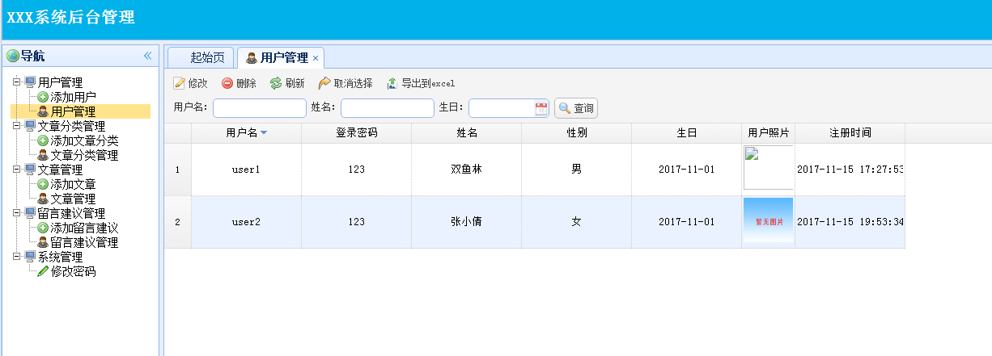

图5.2 用户界面
实现主要代码：
out.close();
/*客户端ajax方式提交添加用户信息*/
@RequestMapping(value = "/add", method = RequestMethod.POST)
public void add(@Validated UserInfo userInfo, BindingResult br,
Model model, HttpServletRequest request,HttpServletResponse response) throws Exception {
String message = "";
boolean success = false;
if (br.hasErrors()) {
message = "输入信息不符合要求！";
writeJsonResponse(response, success, message);
return ;
}
if(userInfoService.getUserInfo(userInfo.getUser_name()) != null) {
message = "用户名已经存在！";
writeJsonResponse(response, success, message);
return ;
}
try {
userInfo.setUserPhoto(this.handlePhotoUpload(request, "userPhotoFile"));
} catch(UserException ex) {
message = "图片格式不正确！";
writeJsonResponse(response, success, message);
return ;
}
userInfoService.addUserInfo(userInfo);
message = "用户添加成功!";
success = true;
writeJsonResponse(response, success, message);
}
/*ajax方式按照查询条件分页查询用户信息*/
@RequestMapping(value = { "/list" }, method = {RequestMethod.GET,RequestMethod.POST})
public void list(String user_name,String name,String birthday,Integer page,Integer rows, Model model, HttpServletRequest request,HttpServletResponse response) throws Exception {
if (page==null || page == 0) page = 1;
if (user_name == null) user_name = "";
if (name == null) name = "";
if (birthday == null) birthday = "";
if(rows != 0)userInfoService.setRows(rows);
List<UserInfo> userInfoList = userInfoService.queryUserInfo(user_name, name, birthday, page);
/*计算总的页数和总的记录数*/
userInfoService.queryTotalPageAndRecordNumber(user_name, name, birthday);
/*获取到总的页码数目*/
int totalPage = userInfoService.getTotalPage();
/*当前查询条件下总记录数*/
int recordNumber = userInfoService.getRecordNumber();
response.setContentType("text/json;charset=UTF-8");
PrintWriter out = response.getWriter();
//将要被返回到客户端的对象
JSONObject jsonObj=new JSONObject();
jsonObj.accumulate("total", recordNumber);
JSONArray jsonArray = new JSONArray();
for(UserInfo userInfo:userInfoList) {
JSONObject jsonUserInfo = userInfo.getJsonObject();
jsonArray.put(jsonUserInfo);
}
jsonObj.accumulate("rows", jsonArray);
out.println(jsonObj.toString());
out.flush();
out.close();
}

/*ajax方式按照查询条件分页查询用户信息*/
@RequestMapping(value = { "/listAll" }, method = {RequestMethod.GET,RequestMethod.POST})
public void listAll(HttpServletResponse response) throws Exception {
List<UserInfo> userInfoList = userInfoService.queryAllUserInfo();
response.setContentType("text/json;charset=UTF-8");
PrintWriter out = response.getWriter();
JSONArray jsonArray = new JSONArray();
for(UserInfo userInfo:userInfoList) {
JSONObject jsonUserInfo = new JSONObject();
jsonUserInfo.accumulate("user_name", userInfo.getUser_name());
jsonUserInfo.accumulate("name", userInfo.getName());
jsonArray.put(jsonUserInfo);
}
out.println(jsonArray.toString());
out.flush();
out.close();
}

5.3 文章分类模块
管理可以通过文章分类模块，对文章分类信息进行管理，实时更景点。

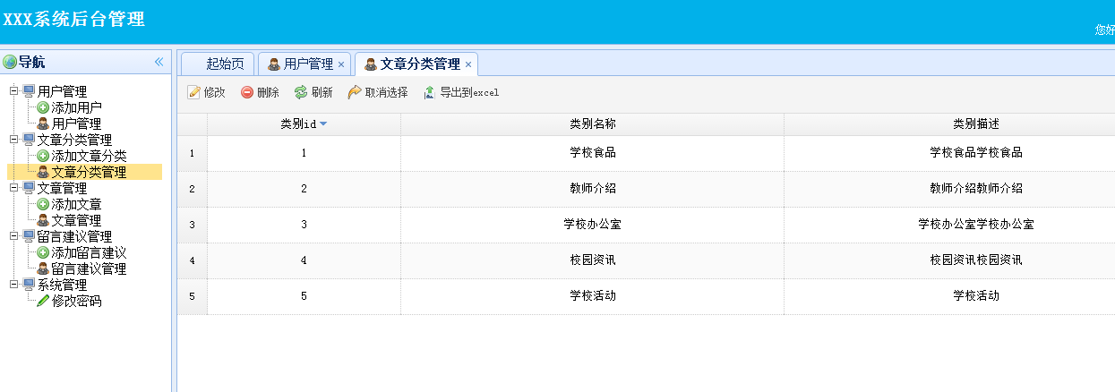

图5.3 文章分类管理界面
实现功能主要代码：
/*ajax方式按照查询条件分页查询文章分类信息*/
@RequestMapping(value = { "/list" }, method = {RequestMethod.GET,RequestMethod.POST})
public void list(Integer page,Integer rows, Model model, HttpServletRequest request,HttpServletResponse response) throws Exception {
if (page==null || page == 0) page = 1;
if(rows != 0)articleClassService.setRows(rows);
List<ArticleClass> articleClassList = articleClassService.queryArticleClass(page);
/*计算总的页数和总的记录数*/
articleClassService.queryTotalPageAndRecordNumber();
/*获取到总的页码数目*/
int totalPage = articleClassService.getTotalPage();
/*当前查询条件下总记录数*/
int recordNumber = articleClassService.getRecordNumber();
response.setContentType("text/json;charset=UTF-8");
PrintWriter out = response.getWriter();
//将要被返回到客户端的对象
JSONObject jsonObj=new JSONObject();
jsonObj.accumulate("total", recordNumber);
JSONArray jsonArray = new JSONArray();
for(ArticleClass articleClass:articleClassList) {
JSONObject jsonArticleClass = articleClass.getJsonObject();
jsonArray.put(jsonArticleClass);
}
jsonObj.accumulate("rows", jsonArray);
out.println(jsonObj.toString());
out.flush();
out.close();
}

/*ajax方式按照查询条件分页查询文章分类信息*/
@RequestMapping(value = { "/listAll" }, method = {RequestMethod.GET,RequestMethod.POST})
public void listAll(HttpServletResponse response) throws Exception {
List<ArticleClass> articleClassList = articleClassService.queryAllArticleClass();
response.setContentType("text/json;charset=UTF-8");
PrintWriter out = response.getWriter();
JSONArray jsonArray = new JSONArray();
for(ArticleClass articleClass:articleClassList) {
JSONObject jsonArticleClass = new JSONObject();
jsonArticleClass.accumulate("classId", articleClass.getClassId());
jsonArticleClass.accumulate("className", articleClass.getClassName());
jsonArray.put(jsonArticleClass);
}
out.println(jsonArray.toString());
out.flush();
out.close();
}
5.5 文章
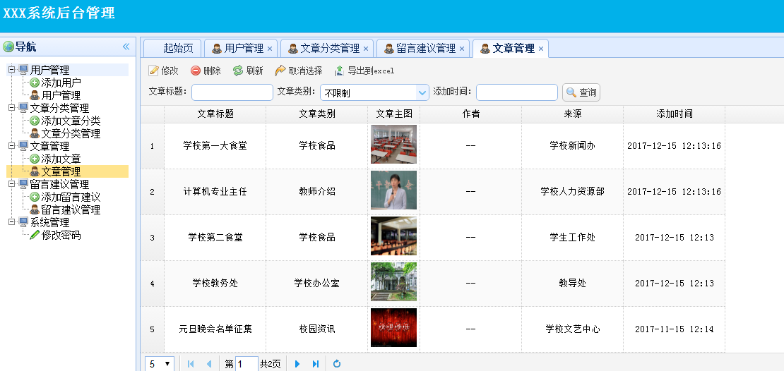

图5.5文章管理界面

5.5 留言
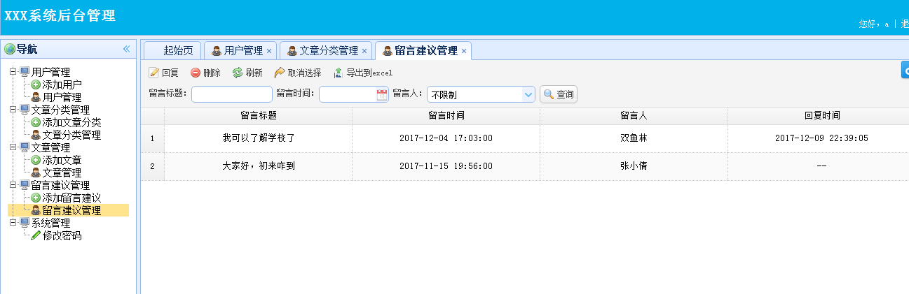

图5.5留言管理界面
主要代码如下：
/*客户端ajax方式提交添加留言信息*/
@RequestMapping(value = "/add", method = RequestMethod.POST)
public void add(@Validated Leaveword leaveword, BindingResult br,
Model model, HttpServletRequest request,HttpServletResponse response) throws Exception {
String message = "";
boolean success = false;
if (br.hasErrors()) {
message = "输入信息不符合要求！";
writeJsonResponse(response, success, message);
return ;
}
leavewordService.addLeaveword(leaveword);
message = "留言添加成功!";
success = true;
writeJsonResponse(response, success, message);
}

/*客户端ajax方式提交添加留言信息*/
@RequestMapping(value = "/userAdd", method = RequestMethod.POST)
public void userAdd(Leaveword leaveword,
Model model, HttpServletRequest request,HttpSession session,HttpServletResponse response) throws Exception {
String message = "";
boolean success = false;
SimpleDateFormat sdf = new SimpleDateFormat("yyyy-MM-dd HH:mm:ss");
leaveword.setLeaveTime(sdf.format(new java.util.Date()));
String userName = session.getAttribute("user_name").toString();
UserInfo userObj = userInfoService.getUserInfo(userName);
leaveword.setUserObj(userObj);
leaveword.setReplyContent("--");
leaveword.setReplyTime("--");

leavewordService.addLeaveword(leaveword);
message = "留言添加成功!";
success = true;
writeJsonResponse(response, success, message);
}

/*ajax方式按照查询条件分页查询留言信息*/
@RequestMapping(value = { "/list" }, method = {RequestMethod.GET,RequestMethod.POST})
public void list(String title,@ModelAttribute("userObj") UserInfo userObj,String leaveTime,Integer page,Integer rows, Model model, HttpServletRequest request,HttpServletResponse response) throws Exception {
if (page==null || page == 0) page = 1;
if (title == null) title = "";
if (leaveTime == null) leaveTime = "";
if(rows != 0)leavewordService.setRows(rows);
List<Leaveword> leavewordList = leavewordService.queryLeaveword(title, userObj, leaveTime, page);
/*计算总的页数和总的记录数*/
leavewordService.queryTotalPageAndRecordNumber(title, userObj, leaveTime);
/*获取到总的页码数目*/
int totalPage = leavewordService.getTotalPage();
/*当前查询条件下总记录数*/
int recordNumber = leavewordService.getRecordNumber();
response.setContentType("text/json;charset=UTF-8");
PrintWriter out = response.getWriter();
//将要被返回到客户端的对象
JSONObject jsonObj=new JSONObject();
jsonObj.accumulate("total", recordNumber);
JSONArray jsonArray = new JSONArray();
for(Leaveword leaveword:leavewordList) {
JSONObject jsonLeaveword = leaveword.getJsonObject();
jsonArray.put(jsonLeaveword);
}
jsonObj.accumulate("rows", jsonArray);
out.println(jsonObj.toString());
out.flush();
out.close();
}

/*ajax方式按照查询条件分页查询留言信息*/
@RequestMapping(value = { "/listAll" }, method = {RequestMethod.GET,RequestMethod.POST})
public void listAll(HttpServletResponse response) throws Exception {
List<Leaveword> leavewordList = leavewordService.queryAllLeaveword();
response.setContentType("text/json;charset=UTF-8");
PrintWriter out = response.getWriter();
JSONArray jsonArray = new JSONArray();
for(Leaveword leaveword:leavewordList) {
JSONObject jsonLeaveword = new JSONObject();
jsonLeaveword.accumulate("leavewordId", leaveword.getLeavewordId());
jsonLeaveword.accumulate("title", leaveword.getTitle());
jsonArray.put(jsonLeaveword);
}
out.println(jsonArray.toString());
out.flush();
out.close();

}

5.7 修改个人密码
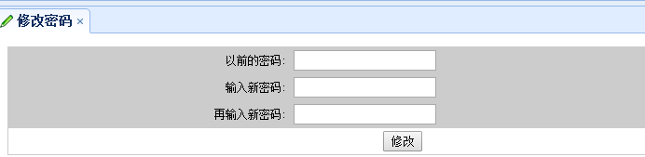
图5.7 个人密码管理界面
主要代码如下：
<form action="<%=basePath %>password/ChangePassword.action" method="post" name="form1" target="submitFrame">
<table width='100%' cellspacing='1' cellpadding='3' bgcolor='#CCCCCC' class="tablewidth">
<tr>
<td align="right" width="35%">以前的密码:</td>
<td width=65%><input name="oldPassword" type=password /></td>
</tr><tr>
<td align="right" width="35%">输入新密码:</td>
<td width=65%><input name="newPassword" type=password /></td>
</tr>
<tr>
<td align="right" width="35%">再输入新密码:</td>
<td width=65%><input name="newPassword2" type=password /></td>
</tr>
<tr bgcolor='#FFFFFF'>
<td colspan="4" align="center">
<input type='submit' name='button' value='修改' >
&nbsp;&nbsp;
</td>
</tr>
</table>
</form>

5.1 用户登陆模块
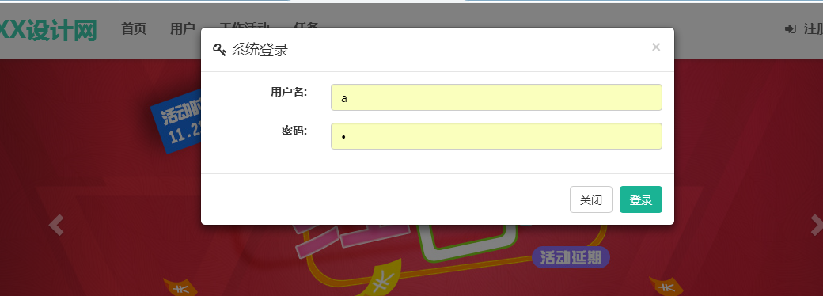

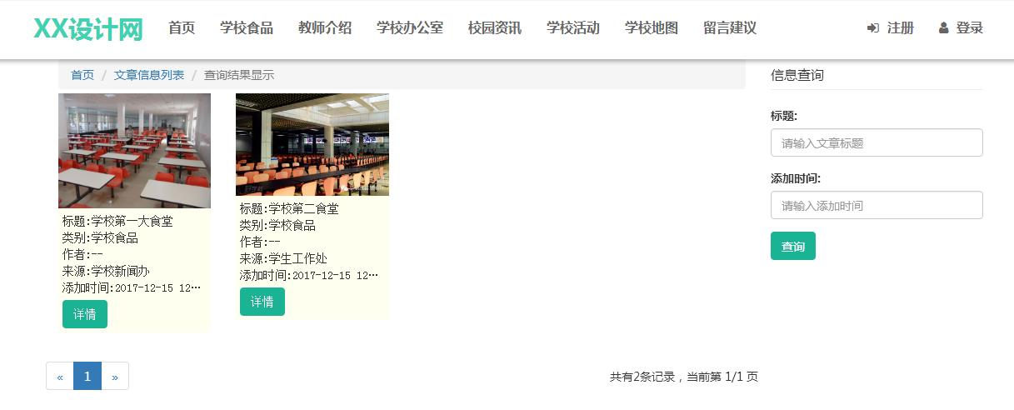

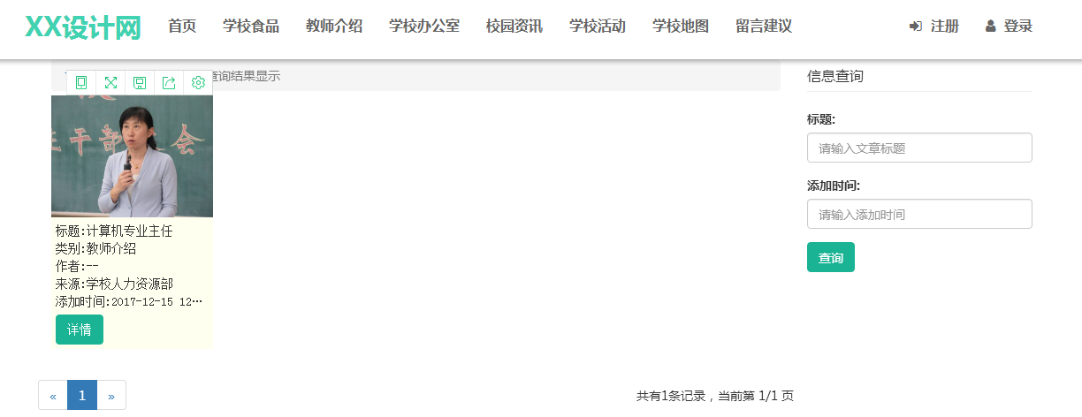

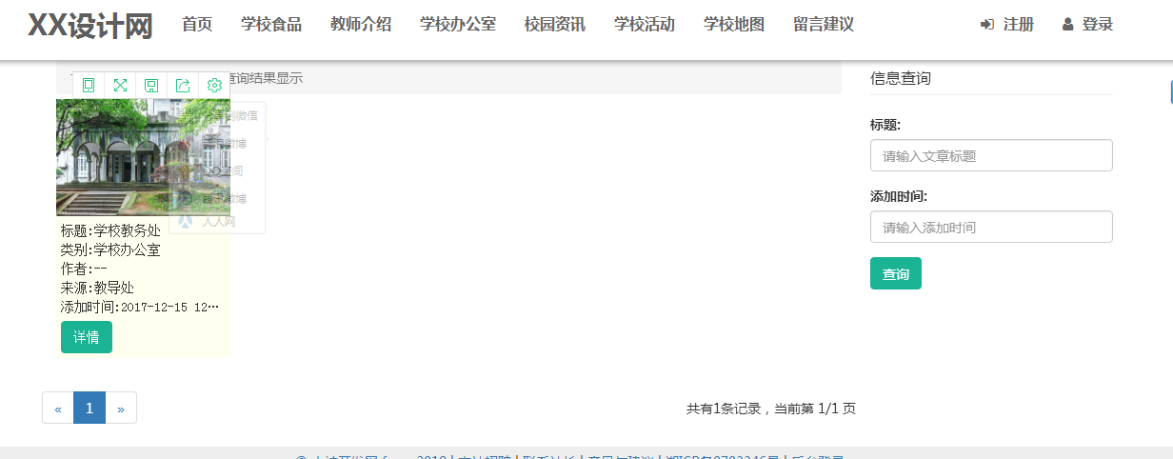

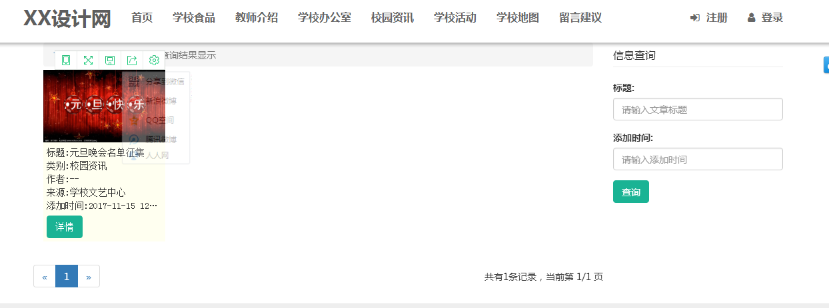

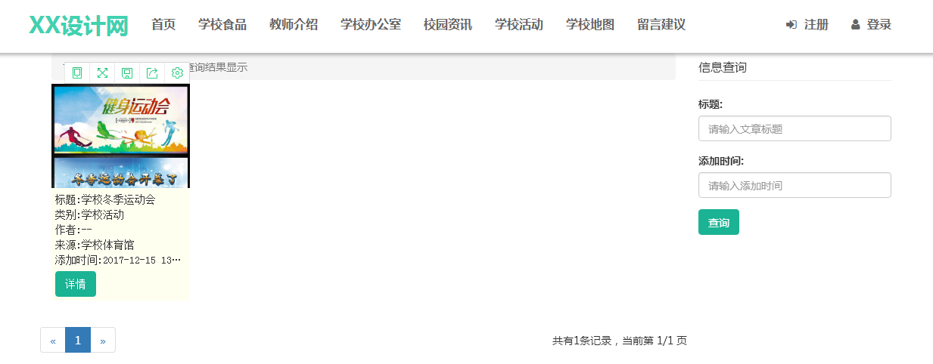

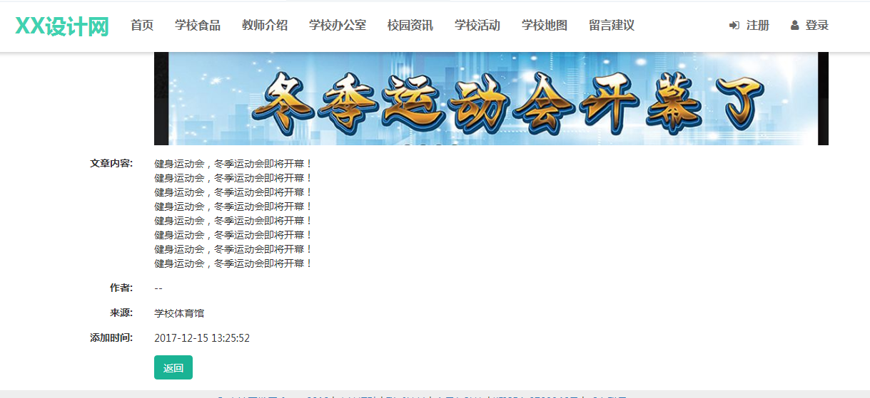
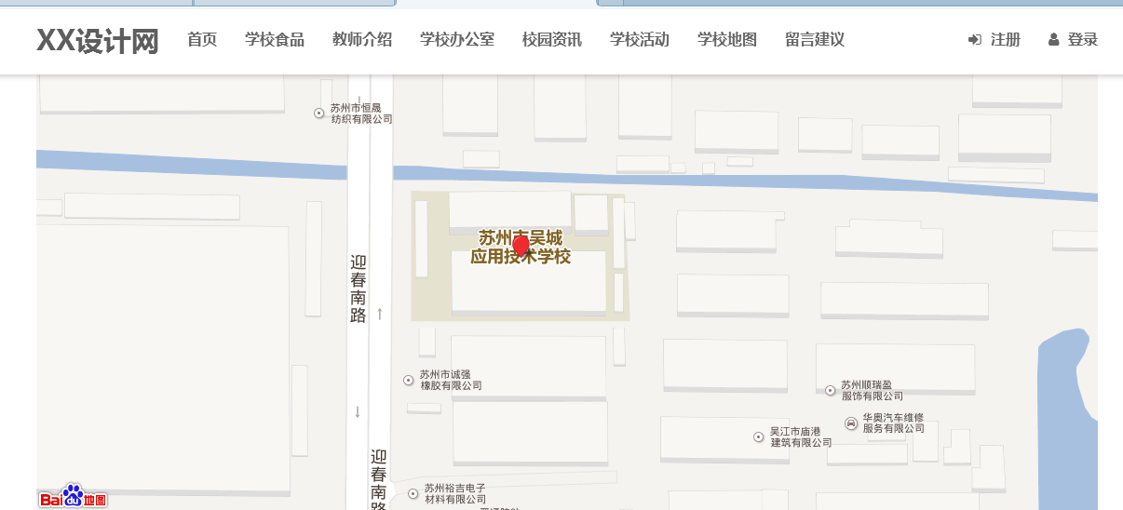
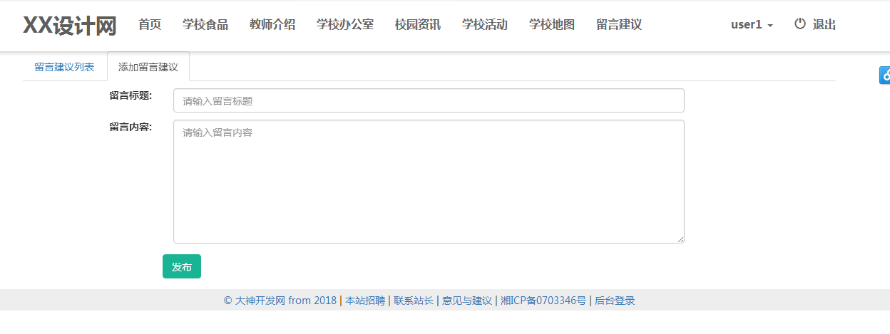

6系统调试与测试

6.1 程序调试
在设计系统的过程中，存在一些错误是必然的。对于语句的语法错误，在程序运行时自动提示，并请求立即纠正，因此，这类错误比较容易发现和纠正。但另一类错误是在程序执行时由于不正确的操作或对某些数据的计算公式的逻辑错误导致的错误结果。这类错误隐蔽性强，有时会出现，有时又不出现，因此，对这一类动态发生的错误的排查是耗时费力的。

6.2 程序的测试
1.测试的原则
测试工作是衡量软件质量的重要依据，它是对我们前期需求分析，系统开发的检测，审核以及评估。83年测试一词就明确了它的具体含义：进行测试时为了检验我们的系统实现结构与需求分析存在的差异性，以及程序存在的错误；测试不同于调试，后者是为了程序执行正确，而前者是通过执行找出程序中存在的错误与不足之处。完善的功能设计方案，只能最大限度减少错误，但却无法根出，生命周期必然存在。在实践中，尽管测试工作进行非常艰巨，但我们却要迎难而上，不断反复测试，下面是对测试原则的总结：：
①遵循时间长期性，这是测试人员的神圣职责，我们的任务就是反复进行系统测试。
②遵循最大可能发现错误，不能为了个人原因，对发现测试错误信息持有反感心理。
③遵循细致专业的工作精神。无论我们测试工作内容多么单一， 这是我们都要努力坚持，耐心测试，找出错误，就是我们价值所在，这是我们的工作职责。
2.测试的方法
（1）信息测试：
信息测试其实就是数据的检测，如数据类型的长度存在临界值，对于这些临界值，需要我们测试人员给出报告，说明出现的异常。在报告中给出实例。
（2）流程测试：
我们要了解系统的功能，了解人机交互判断软件质量的好坏， 测试人员可进行用户模拟操作。对各个模块的管理流程，作出分析，如超级管理员对会员注册越权操作会出现何种异常，从用户使用角度出发，分析系统可能存在的问题。
（3）其他测试：
由于系统具备可移植性，我们可以将它投入阿斗不同的开发环境中，测试不同环境下，编译器是否能识别报错。除此之外，我们还可把程序投放于不同客户机，让它们同时访问服务器，测试服务器请求是否会崩溃，测试数据的安全是否存在隐患。
在系统开发的整个过程中，编码系统实现耗去了大部分时间，时间的局限性使得测试阶段工作减少。另一方面，自己缺乏经验，采用的方法与用例可能不够合理完善，以致系统的很多缺陷未被检测出来。但是，可以通过后期的系统维护，延长软件的生存期。

……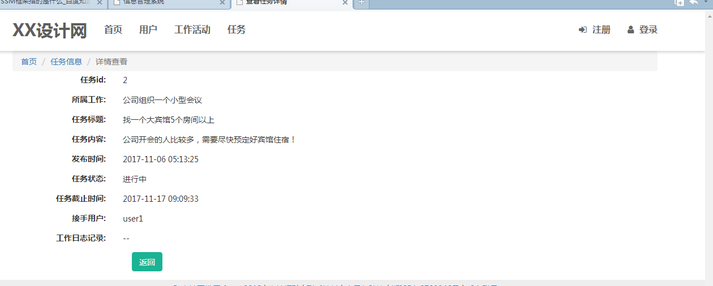

第六章 总结与展望

6.1 课题总结

本文的论述是基于研发中所做的工作进行的总结，本课题基于myeclipse和MYSQL开展了java主要新生入校学校介绍网站设计系统功能模块的研究、设计与开发。详尽阐述了作者设计的新生入校学校介绍网站设计系统系统软件的系统设计，以及它的前后台功能模块，功能模块协调与切换的主要设计思想和实现方法，论文中着重研究和讨论了对新生入校学校介绍网站设计系统发现、生成、布局的设计。
本设计能很好地将模块化思想运用于开发过程之中,系统结构较合理；模块功能较全，这些模块分别是系统信息查询、一般信息查询、子网信息显示、子网信息查询。所开发的各模块间的协调性好。
课题开发的软件用户操作界面简洁、清晰，人机对话界面友好，经过实际使用，证明其实时性、通用性、实用性和健壮性都达到了设计初期提出的要求，运行结果反映了网络拓扑实际、真实、稳定、可靠。
本课题开发的新生入校学校介绍网站设计系统系统软件具有如下特色：
(1) 普遍、通用
(1) 要求能够适用各种类型的系统（如：windows、lulix等）；
(2) 要求能够适用于多台电脑的操作系统通用性。
在目前常见的网站系统中，一般页面布局是以传统的div+css布局文件实现的，页面用户视觉效果来说比较传统，更适合于管理系统，但是面对此次学生年轻化个性化的使用了最新的html5，bootstrap界面，满足了学生的个性审美要求，以及对于现代流量碎片化的pc端有了更好的性能体验，并且可以在ios以及安卓系统上运行解决了用户夸平台性的难题，使得系统的覆盖更多的用户，也能很好的提升用户体验度，以及ssm较于传统的ssh数据库取值方面有了更大的性能提升，传统的数据库取值ssh框架需要通过配置文件hibernate调取各种资源从而能够从数据库当中取值，其中运用springmvc框架直接面对数据库取值，直接面对数据库操作以及新的面向接口的编程也更使得资源的重复利用性代码的可用程度高。能够有更高效更加快速的用户性能体验对于传统来说这是本课题的一次创新。

6.2 进一步开发的展望

活动分配课题的研究开发取得了阶段性成果，整个课题还可以进行后续研究，作进一步开发。
结论
本次毕业设计运用到了大学四年所学的计算机专业课程的理论知识，将自己所学的知识从理论变成了实践。在此设计开发过程中，不断深化了专业知识，同时也锻炼了动手实践能力。在这近几个月的时间里，在老师的指导建议下，翻阅了许多JSP,UI，java开发的信息系统的资料书籍，丰富了自己的理论知识。然后，结合自己的经验，详细调查并分析了商品进销存管理的工作内容与细节，开发设计了这个商品进销存管理系统。
虽然学校每个学期都会有相应课程的课程设计和实训来作为平时的训练与作业，但是在本次毕业设计具体的实践的时候还是遇到了很多问题，由于缺乏实践经验，在开发实现功能的过程中，浪费了太多时间，自己的专业知识不够扎实，知识面还不足，以后还需要在掌握老师所教学内容的同时，自己也要多多主动学习与实践。
在系统的开发过程中，我运用到了Struts，UI技术以及自己在平时学习中掌握的一些技术，通过不断测试，使整个系统的性能得到了大大的提高。这些技术都在论文中做了比较详细的介绍。本系统还存在许多的缺陷和不足之处，比如很多细节上做的还不行，有些功能模块还应再加强。希望在以后的时间里，我可以把这些缺陷都弥补过来，进一步完善系统。
通过本次毕业设计我锻炼了自己的自学、研究能力，也从中学到不少在学校在课堂上学不到的东西.通过实践我也深刻的体会到软件开发的艰辛及问题解决后的喜悦心情，培养我的独立思考问题的能力，同时也增强了我的理论联系实际的能力，这为自己以后的工作奠定了良好的基础。

参考文献
（小二、黑体、居中，样式LW居中标题：ALT+C）
[1]张青,陈新闻,李大农.黄冈师范学院新生入校学校介绍网站设计系统咨询系统设计[J].黄冈师范学院,2007(6):37-40.
[2]蒋丹.高校新生入校学校介绍网站设计系统咨询系统的需求分析和开发-以荆楚理工学院为例[J].荆楚理工学院,2010,25(11):13-17.
[3]刘浩,孙继根,高文广.基于全景图的新生入校学校介绍网站设计系统系统[J].计算机与信息技术,2010(Z2):73-75.
[4]谢党恩,顿贝贝,张志立.基于百度地图API的校内路径导航系统的实现[J].许昌学院.2014(2):78-81.

致 谢
（小二、黑体、居中，样式LW居中标题：ALT+C）
首先感谢我的指导老师XXX对我的悉心指导，……，为我今后的学习、工作道路上点亮了一盏指路明灯。
……

还要感谢……同学，没有他们的支持……，整个系统才能得以顺序完成。
……

最后感谢所有关心和帮助过我的老师与同学们。

